# COVER

Makalah Pengantar Teknologi Informasi

**MULTIMEDIA**



Disusun Oleh

Nama : 1. Muhamad Fikri Nur R.

2. Muhamad Syahrul S.

Jurusan / Semester : Manajemen Informatika / Semester 1  
Kelas : Regular

POLITEKNIK PRATAMA MULIA  
SURAKARTA  
2018

# Kata Pengantar

Puji syukur kami panjatkan ke hadirat Allah SWT, atas limpahan rahmat dan hidayahnya penulis dapat menyelesaikan laporan persentasi tentang “Multimedia” Laporan ini disusun sebagai salah satu tugas mata pelajaran Pengantar Teknologi Informasi (PTI)

Dalam kesempatan ini kami mengucapkan terimakasih yang sedalam-dalamnya kepada Yth :

1. Ibu Annisa Nur Fatimah M.Pd. selaku Guru Mata Kuliah
2. Orang tua kami yang telah membantu baik moril maupun materi
3. Rekan-rekan satu kelompok yang telah membantu dalam penyusunan laporan ini

Kami menyadari bahwa dalam penyusunan laporan ini jauh dari sempurna, baik dari segi penyusunan, bahasan, ataupun penulisannya. Oleh karena itu kami mengharapkan kritik dan saran yang sifatnya membangun, khususnya dari guru mata kuliah guna menjadi acuan dalam bekal pengalaman bagi kami untuk lebih baik di masa yang akan datang.

Surakarta, Desember 2018

Penyusun

# Daftar Isi

1 COVER i

2 Kata Pengantar ii

1. Daftar Isi iii

3 Daftar Gambar iv

1 BAB I PENDAHULUAN 1

1.1 Latar Belakang. 1

1.2 Tujuan 1

1.3 Rumusan Masalah. 1

2. BAB II ISI 1

2.1 Sejarah Multimedia 1

2.2 Pengertian Multimedia 1

2.3 Elemen – Elemen Multimedia 2

2.4 Aplikasi - Aplikasi Multimedia 3

2.4.1 Media Player 3

2.4.2 Audio Video Editor 5

2.4.3 Image Editor 6

2.4.4 Animasi 7

2.5 Manfaat Multimedia 8

2.5.1 Bidang Pendidikan 8

2.5.2 Bidang Kedokteran 8

2.5.3 Bidang Bisnis 8

2.5.4 Bidang Keagamaan 8

3 3. BAB III PENUTUP 9

3.1 Kesimpulan 9

# Daftar Gambar

Gambar 2.1 Tampilan UI Winamp 3

Gambar 2.2 Tampilan Menu Tools VLC 4

Gambar 2.3 Tampilan UI MPC Player 5

Gambar 2.4 Tampilan UI Adobe Premiere Pro 6

Gambar 2.5 Tampilan CorelDraw X5 6

Gambar 2.6 Tampilan Adobe Photoshop di platform Linux 7

Gambar 2.7 Tampilan awal Adobe Flash 7

# BAB I PENDAHULUAN

## Latar Belakang.

Semakin berkembangnya jaman selalu berbanding lurus dengan perkembangan teknologi digital dan teknologi, dan sekarang inipun banyak aplikasi – aplikasi yang khusus dibuat untuk memudahkan pekerjaan sehari – hari contohnya aplikasi multimedia. Namun seiring dengan perkembangan teknologi yang pesat sampai saat ini masih banyak orang yang belum memahami dan menguasai aplikasi – aplikasi multimedia untuk mempermudah pekerjaan sehari - hari.

## Tujuan

Makalah ini disusun agar pembaca dapat lebih lebih memahami dan menambah wawasan tentang perkembangan teknologi informasi khususnya perkembangan dan pemanfaatan aplikasi – aplikasi multimedia. Dengan begitu pembaca akan dapat memanfaatkan teknologi dan sumber daya komputer secara lebih maksimal dan dapat mengimplementasikan dalam kehidupan sehari – hari.

## Rumusan Masalah.

1. Bagaimana sejarah dari multimedia?;
2. Apa pengertian dari multimedia?;
3. Apa saja elemen multimedia?;
4. Contoh – contoh aplikasi multimedia?;
5. Apa saja manfaat multimedia ?

# BAB II ISI



## Sejarah Multimedia

Multimedia pada awalnya sebenarnya bukan berawal dari komputer tetapi berawal dari sebuah teater. Karena dulu sebelum adanya komputer, teater menjadi sebuah hiburan pertunjukkan yang sangat disukai oleh banyak orang. Dalam pertunjukkan teater dulu biasanya membutuhkan peralatan yang disebut media, dan tidak hanya butuh satu peralatan tetapi beberapa peralatan dan dari itulah pertunjukkan teater pada masa itu sering disebut juga pertunjukkan multimedia.

Pada saat itu, teater multimedia juga menggunakan sebuah monitor, dan pada saat itu pula juga diiringi synthesizer band. Sistem multimedia seperti ini sudah mulai digunakan pada akhir tahun 1980-an. Tepatnya pada tahun 1987 saat diperkenalkannya sebuah hypercard oleh Apple. Selain itu juga mulai di umumkan yang sebuah perangkat lunak audio visual connecting (AVC), Video adapter card untuk PS/2 oleh IBM pada tahun 1989.

Dan sejak itulah perkembagan multimedia sangat berkembang dengan cepat karena di pelopori oleh dua perusahaan besar pembuat perangkat multimedia.

## Pengertian Multimedia

Multimedia diambil dari kata multi dan media. Multi berarti banyak dan media berarti media atau perantara. Multimedia adalah gabungan dari beberapa unsur yaitu teks, grafik, suara, video dan animasi yang menghasilkan presentasi yang menajubkan. Multimedia juga mempunyai komunikasi interaktif yang tinggi. Bagi pengguna komputer multimedia dapat diartikan sebagai informasi komputer yang dapat disajikan melalui audio atau video, teks, grafik dan animasi.

Definisi multimedia dari beberapa ahli *“Multimedia adalah kombinasi dari komputer dan video” (Rosch, 1996)* atau *“Multimedia secara umum merupakan kombinasi tiga elemen, yaitu suara, gambar dan teks” (McCormick 1996)* atau *“Multimedia adalah kombinasi dari paling sedikit dua media input atau output dari data, media dapat audio (suara, musik), animasi, video, teks, grafik dan gambar” (Turban dkk, 2002)* atau *“Multimedia merupakan alat yang dapat menciptakan presentasi yang dinamis dan interaktif yang mengkombinasikan teks, grafik, animasi, audio dan gambar video” (Robin dan Linda, 2001).*

## Elemen – Elemen Multimedia

Menurut James A Senn. “*Multimedia terdiri dari beberapa unsur program yang masing-masing unsur menyediakan fasilitas bagi penggunanya”*, secara umum elemen - elemen tersebut yaitu:

1. Teks

Teks merupakan elemen multimedia yang menayangkan tulisan di layar. Teks merupakan cara yang cepat untuk menyampaikan dan menyebarkan informasi, dan teks akan selalu digunakan dan dibutuhkan dalam setiap program multimedia.

1. Gambar (Grafik)

Gambar sangatlah bermanfaat untuk mengilustrasi atau menggambarkan informasi yang akan disampaikan terutama informasi yang tidak dapat dijelaskan dengan kata-kata. Jenis-jenis grafik seperti bitmap yaitu gambar yang disimpan dalam bentuk kumpulan pixel, yang berkaitan dengan titik-titik pada layar monitor.

1. Audio

Audio adalah media untuk menyampaikan informasi atau pesan yang hanya berupa suara. Multimedia tanpa Audio maka tidak akan lengkap. Audio juga dapat membantu menyampaikan infomasi yang tidak dapat disampaikan melalui teks ataupun grafik.

1. Video

Video merupakan elemen multimedia yang sangat efektif dalam menyampaikan informasi, karena video bisa mencakup 3 elemen sekaligus (Teks, gambar, dan audio).

1. Animasi

Animasi merupakan serangkaian frame yang disusun secara runtut sehingga bisa menghasilkan gambar yang bergerak, Para tokoh Foley, Van Dam, Feiner dan Hughes pada (1997, p1057) mengatakan bahwa “Animasi adalah untuk menciptakan sesuatu yang lebih hidup atau nyata, dan ada juga sebagian orang mengatakan bahwa animasi itu seperti motion(gerakan), yang lebih jelas animasi itu yang mengandung efek visual dan animasi juga memiliki perubahan posisi dengan tekstur, warna, bentuk, struktur dari sebuah objek, posisi kamera, perubahan pada rendering, pencahayaan, orientasi dan focus”. Animasi sendiri hampir sama dengan video hanya saja animasi tidak mempunyai audio.

## Aplikasi - Aplikasi Multimedia

### Media Player

Media player merupakan software yang digunakan untuk memainkan informasi dalam bentuk video ataupun audio. Beberapa contohnya yaitu:

1. Winamp

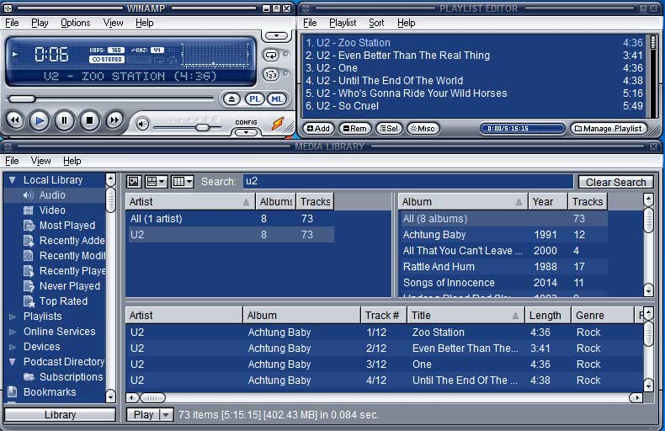Winamp adalah program yang dikembangkan oleh Nullsoft Corp. Sejak pertama kali dirilis pada tahun 1887 Winamp telah merajai dunia media player dari waktu ke waktu. Winamp menjadi software populer saat ini karena winamp mempunya banyak kelebihan diantaranya mempunyai banyak plugin yang dapat diatur sesuka hati sesuai kebutuhan penggunanya. Selain untuk platfofm windows, winamp juga dapat digunakan di platform lain dari Mac, Linux, hingga Android. Namun penggunaannya yang populer pada windows layak dijadikan sebagai salah satu media player terbaik.

Gambar 2.1 Tampilan UI Winamp

1. VLC Media Player

VLC Media Player (Umumnya dikenal sebagai VLC) Adalah sebuah progam yang dikembangkan oleh proyek VideoLAN. VLC termasuk sebuah program open source, portable dan Cross-platform. VLC Media Player juga tersedia untuk platform Windows Phone, Android, Tizen dan IOS. VLC mendukung banyak metode kompresi audio dan video dan format file, termasuk DVD-Video, CD video dan protokol streaming. Ia mampu melakukan streaming media melalui jaringan komputer dan untuk mentranscode file multimedia.

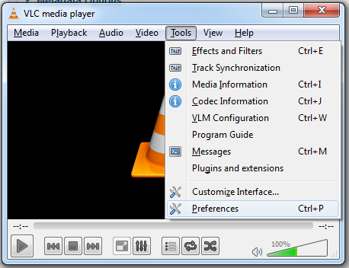

Gambar 2.2 Tampilan Menu Tools VLC

1. Media Player Classic (MPC)

Banyak sekali software atau program pemutar file multimedia yang kaya akan fitur dan mendukung berbagai format file multimedia. Media Player Classic – Home Cinema (MPC – HC) merupakan salah satu program pemutar file video, film dan file multimedia lain yang memiliki fitur lengkap. Beberapa pengembang bahkan menyertakan software ini pada bundle (paket) instalasi software yang dilengkapi beberapa fitur dan codec tambahan sehingga menjadi program pemutar file multimedia yang sangat lengkap contoh saja pada paket instalasi K-Lite Mega Codec. Media Player Classic – Home Cinema (MPC-HC) bahkan tersedia gratis.

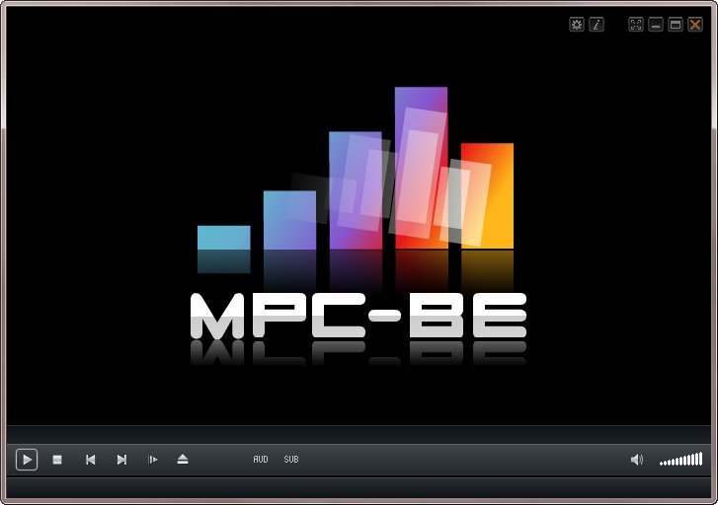

Gambar 2.3 Tampilan UI MPC Player

### Audio Video Editor

Dalam software aplikasi ini adalah jenis perangkat lunak yang dapat digunakan untuk mengedit dan memberikan efek dalam bentuk video yang dapat memberikan informasi. Contoh Aplikasi multimedi audio video editor yaitu:

1. Adobe Premiere Pro

Adobe Premiere Pro adalah program yang dibuat untuk editing video dan bagian dari Adobe Creative Suite, rangkaian desain grafis, editing video, dan pengembangan aplikasi web yang dibuat oleh Adobe Systems. Premiere Pro mendukung beberapa jenis pengeditan video dan kartu plug-in untuk akselerasi prosesnya, dukungan format file tambahan yang ada, dan efek video / audio yang menambah kelengkapan dari Premier Pro. Premiere Pro CS4 adalah versi pertama yang dioptimalkan untuk sistem operasi 64-bit meski bukan native 64-bit Premiere Pro sendiri adalah penerus dari Adobe Premiere, dan diluncurkan pada tahun 2003. Premiere Premiere pada rilis sebelumnya. Beberapa versi Premiere Pro hanya didukung Windows, Premiere Pro CS3 tersedia untuk Windows dan Mac OS. Premiere Pro juga terintegrasi dengan baik dengan Adobe Photoshop. Photoshop file dapat dibuka langsung dari Premiere Pro yang telah diedit di Photoshop.

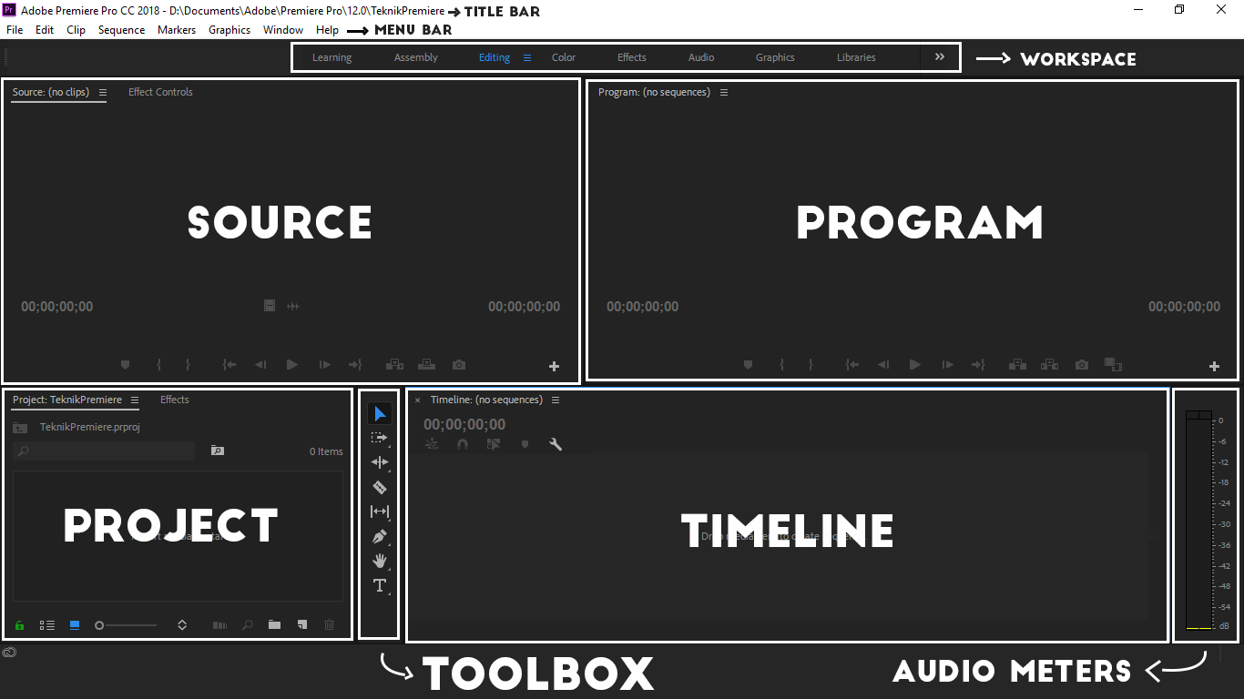

Gambar 2.4 Tampilan UI Adobe Premiere Pro

### Image Editor

Image editor adalah jenis perangkat lunak yang dapt digunakan untuk menggambar hingga melukis di dalam komputer. Contoh Program Image Editor yaitu:

1. CorelDraw

Corel Draw adalah sebuah program komputer yang melakukan editing pada garis vektor. Program ini dibuat oleh Corel, sebuah perusahaan software yang berkantor pusat di Ottawa, Kanada. Corel draw memiliki kegunaan untuk mengolah gambar, oleh karena itu banyak digunakan pada pekerjaan dalam bidang publikasi atau percetakan ataupun pekerjaan di bidang lain yang membutuhkan proses visualisasi grafik

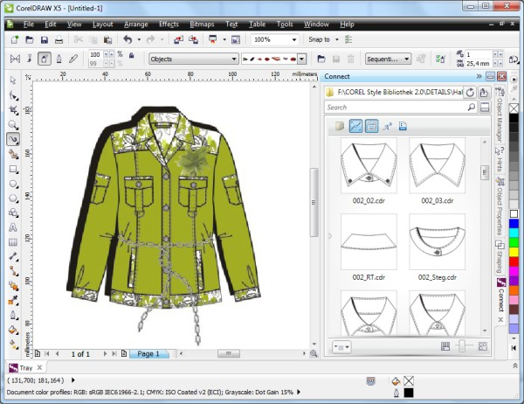.

Gambar 2.5 Tampilan CorelDraw X5

1. Adobe Photoshop

Photoshop adalah perangkat lunak yang diproduksi oleh Adobe Systems serta berguna untuk mengolah/mengedit sebuah gambar ataupun foto. Perangkat lunak ini dapat dijalankan untuk operasi system Windows, MacOS X dan MacOS.

Gambar 2.6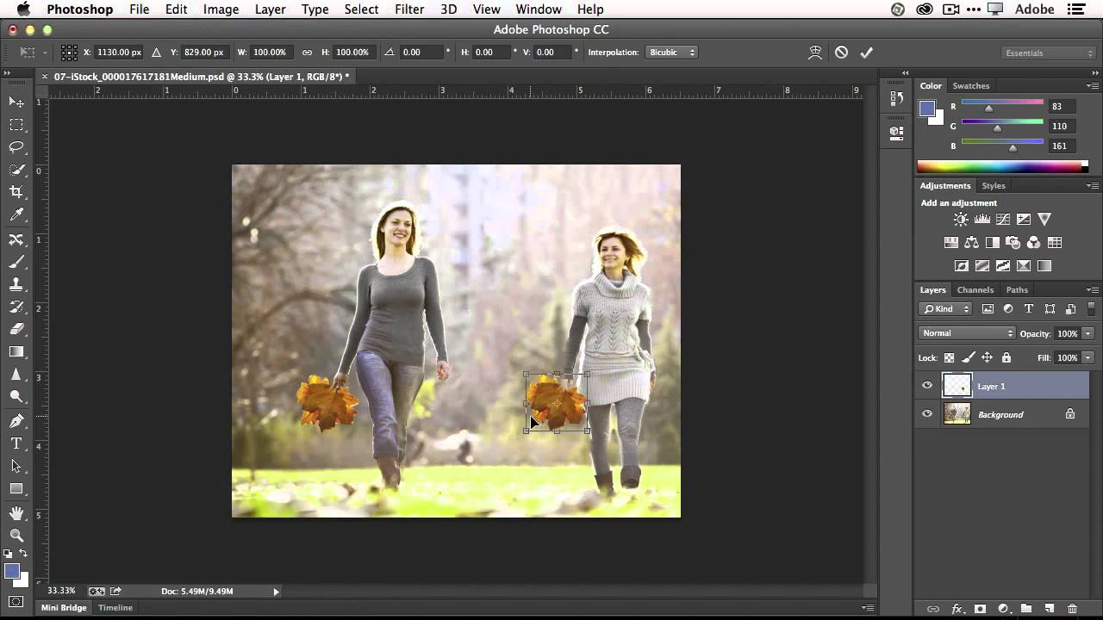 Tampilan Adobe Photoshop di platform Linux

### Animasi

Aplikasi animasi adalah salah satu perangkat lunak yang mempunyai fungsi membuat, mengedit, serta memanipulasi informasi yang berada pada video. Contoh dari program yang digunakan dalam pembuatan animasi yaitu:

1. Adobe Flash

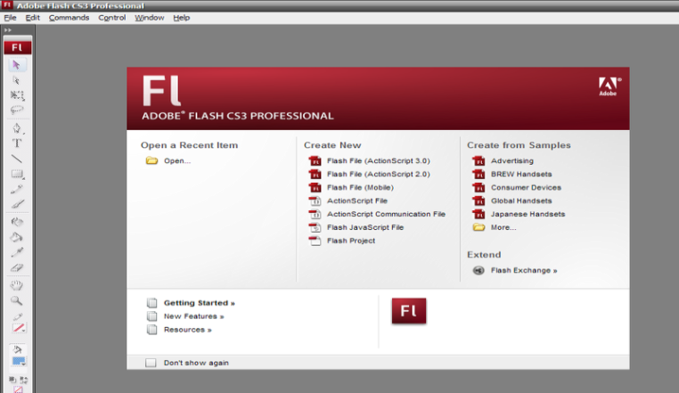Adobe Flash (awal namanya Macromedia Flash) adalah salah satu perangkat lunak komputer yang merupakan produk unggulan dari Adobe Systems. Adobe Flash digunakan untuk membuat gambar vektor maupun animasi gambar

Gambar 2.7 Tampilan awal Adobe Flash

## Manfaat Multimedia

### Bidang Pendidikan

Multimedia mempunyai banyak sekali manfaat dalam bidang pendidikan dan pembelajaran diantaranya:

1. Multimedia membuat siswa mengingat dengan mudah tentang isi pelajaran karena penyampaian pembelajaran lebih berkesan
2. Multimedia mampu menghibur selama proses pembelajaran
3. Multimedia membuat proses belajar dan mengajar menjadi lebih menyenangkan
4. Multimedia memberi peluang kepada guru untuk mengubah kaidah pengajaran

### Bidang Kedokteran

Manfaat Multimedia dalam bidang kedokteran yaitu mempermudahkan dokter dan perawat dalam memonitor kesehatan pasien, memonitor detak jantung pasien lewat monitor komputer, aliran darah, dan organ – organ pasien. Teknologi yang dipakai untuk itu merupakan perpaduan antara teknologi informasi dan teknologi multimedia.

### Bidang Bisnis

Aplikasi multimedia yang terdapat dalam bisnis meliputi presentasi hingga komuikasi jaringan yang memudahkan terjadinya tatap muka tanpa harus berada dalam tempat yang sama. Dengan multimedia yang berjala di bidang ini, membantu bagi perusaahaan maupun client untuk menjalankan bisnisnya dengan baik.

### Bidang Keagamaan

Aplikasi multimedia yang diterapkan dalam bidang keagamaan salah satunya yaitu Qur’an digital dengan gambar dan suara dan simulasi sholat dan wudhu dalam bentuk digital, dengan teknologi tersebut maka mempermudahkan para muslim untuk mempelajari dan mendalami agama.

# BAB III PENUTUP

## Kesimpulan

Dari makalah dan penjabaran diatas bisa dikatakan bahwa Multimedia tergantung juga pada aplikasi yang digunakakn oleh programer itu sendiri. Semakin baik aplikasi dan profesionalitas sang programer akan berdampak banyak pada hasil yang akan ditampilkan. Adapun untuk aplikasi- aplikasi yang saya contohkan tadi diatas ada beberapa yang bisa didownload secara geratis dan ada pun yang berbayar.

Daftar Pustaka

https://www.baguz.net/multimedia/sejarah-multimedia-dan-perkembangannya-dalam-kehidupan-kita/

https://budi.akmi-baturaja.ac.id/wp-content/uploads/2013/06/ModulTeori1.pdf

http://www.satriamultimedia.com/artikel_apa_itu_multimedia.html

http://www.menggaliilmu.com/2016/12/elemen-elemen-multimedia.html

https://hisham.id/2018/07/macam-macam-software-aplikasi-multimedia.html

http://www.plimbi.com/review/70092/aplikasi-media-player

https://spaceku.com/mengenal-software-vlc-media-player/

https://ipankint.com/tag/media-player-classic/

https://www.darava.org/2017/01/pengertian-adobe-premiere-pro-dan.html

http://www.belajar-komputer-mu.com/2012/09/pengertian-dan-kegunaan-program-corel-draw.html

http://www.votecamejo.com/technology/adobe-flash-pengertian-dan-perkembangannya/

https://www.ngelmu.id/pengertian-multimedia-jenis-dan-manfaat-multimedia/